Catherin Londoño Ramirez - 1040043298 - catherinlondono0828@outlook.com

Aidiber Aranzazu Tobón - 1128438189 - aidiber.aranzazu@udea.edu.co

Laura Vanessa Tamayo Pérez - 1007479049 - lauratamayo1208@gmail.com

Juan Rueda 1130613279 rueda_@hotmail.com

Cesar Aldana Pinzon – 1019047866 – cesaralpi.oz@gmail.com

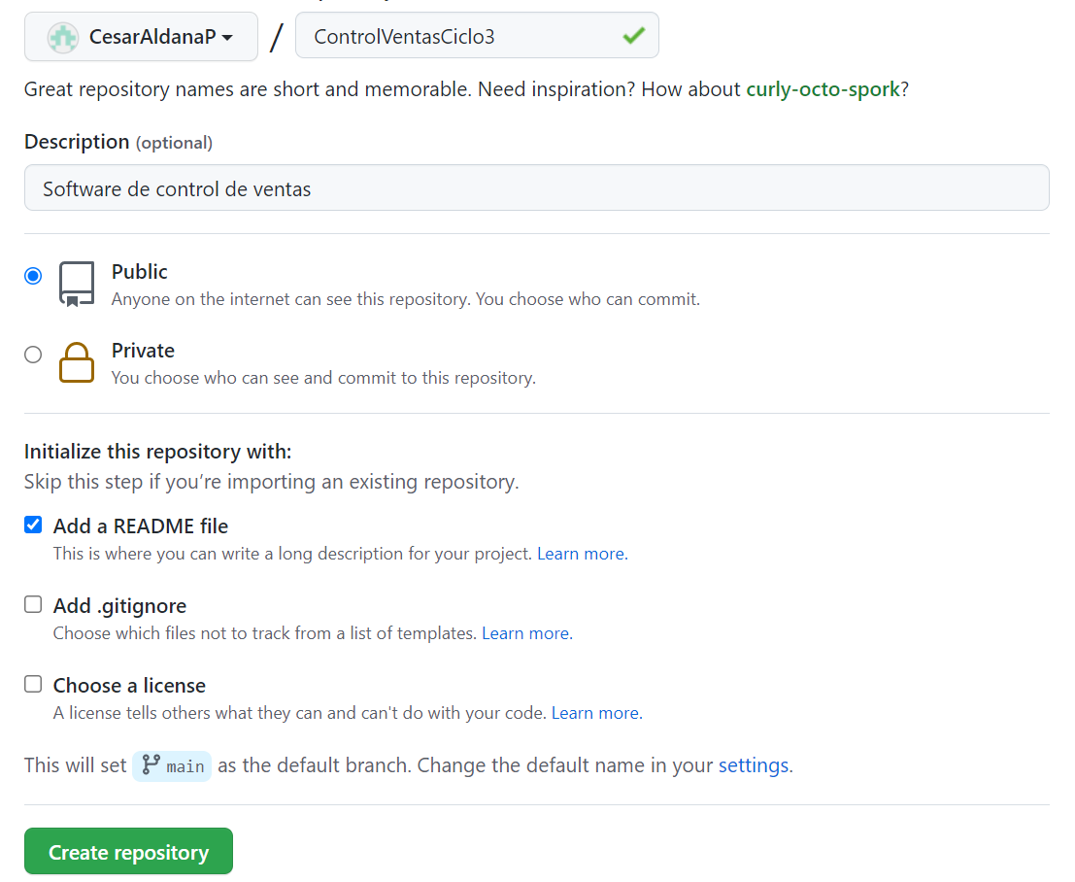

<https://github.com/CesarAldanaP/ControlVentasCiclo3.git>

